（字体和间距请按模板填写）

XXXXX企业

企业简介（200-300字，含企业简介、主要产品信息等内容）
3-5张图片

业务联系电话：XXX，XXXXXXXXXXX
企业地址：XX市XXX路XXXX号

备注：每家企业可提供1个A4版面内容（210mm*285mm），请企业自行设计排版设计，要求简洁、美观、清晰。

参考版式1：
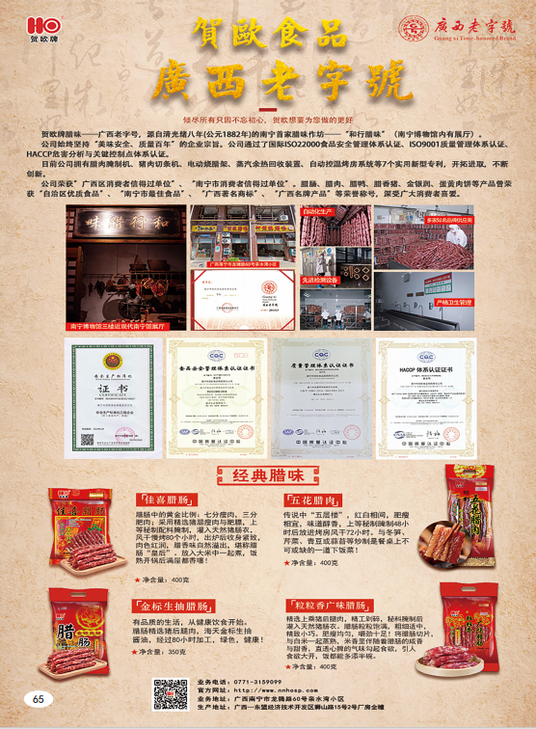

参考板式2

